Zaduszki poetycko-muzyczne w Brodnicy
Szczególna atmosfera refleksji i zadumy towarzyszyła uczestnikom Zaduszek poetycko-muzycznych przygotowanych przez uczniów i nauczycieli ze Szkoły Podstawowej im. Hymnu Narodowego w Brodnicy. Spotkanie odbyło się
27 listopada i stanowiło okazję do obcowania z pięknymi tekstami literackimi
i muzycznymi. Program artystyczny obejmował poezję mówiącą o różnych obliczach jesieni oraz o kruchości życia i przemijaniu. Recytacje wierszy przeplatane były utworami muzycznymi w wykonaniu szkolnego zespołu
oraz absolwenta szkoły, ucznia LO w Śremie, Kacpra Skrzypczaka.
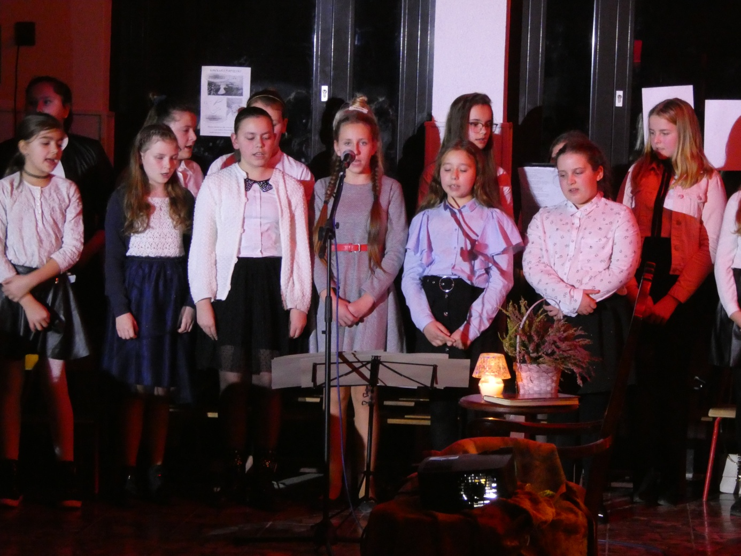
Repertuar obejmował m.in. takie przeboje jak „Mimozami jesień się zaczyna…”, „Bal wszystkich świętych”, „Bądź moim natchnieniem”, „Pamiętasz, była jesień”, „Niech żyje bal”….
Na uwagę zasługuje jesienna dekoracja, którą uzupełniał obraz multimedialny.
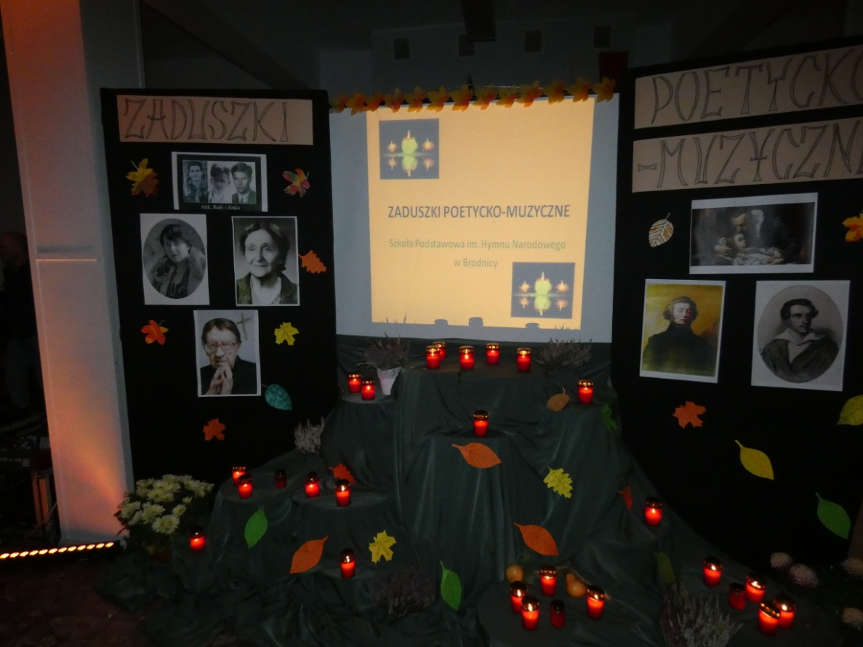
Występ do południa obejrzeli uczniowie szkoły, a w godzinach popołudniowych społeczność brodnicka i zaproszeni goście.
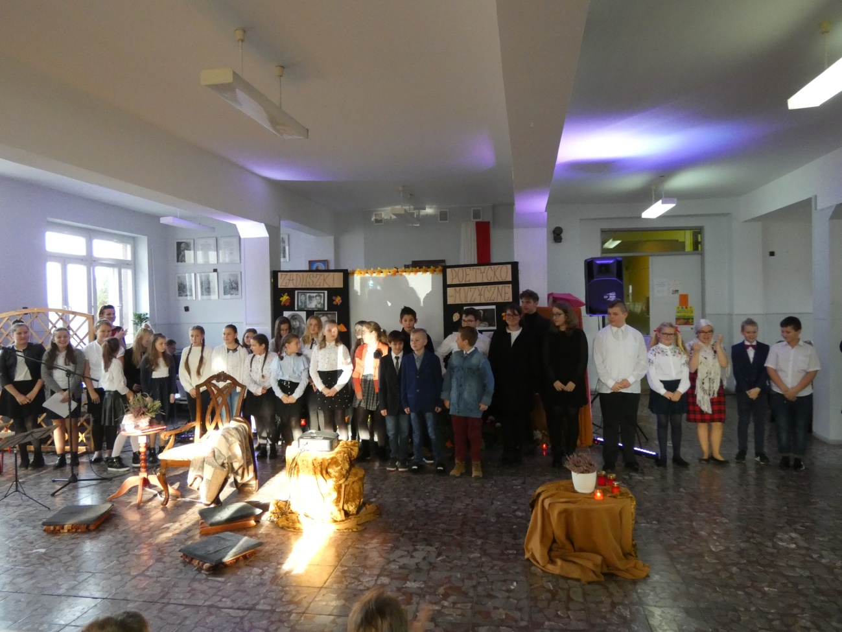
Po spotkaniu z poezją i muzyką goście mogli uraczyć podniebienie przygotowanymi przez Radę Rodziców łakociami oraz rozkoszować się aromatem kawy lub herbaty.
Gratulujemy młodym artystom zapału i wrażliwości, która pozwala odczuwać świat głębiej i mocniej oraz daje też przestrzeń, by kultura przez duże K była obecna w naszym życiu.
PRZYGOTOWANIE
- SCENARIUSZ, SCENOGRAFIA, PRZYGOTOWANIE MŁODZIEŻY
PANI IZABELA MAKAŁOWSKA
- PREZENTACJA, OPIEKA TECHNICZNA
PANI ANNA SKRZYPCZAK
- AKOMPANIAMENT NA GITARZE
PAN MACIEJ WŁODARSKI
- GOŚCINNIE WYSTĄPIŁ UCZEŃ LO ŚREM
KACPER SKRZYPCZAK
AKTORZY/ZESPÓŁ:
Adam Witkowski, kl. VIII  Marek Poprawka, kl.VIII  Dominika Poprawka, kl. VIII  Bartosz Buchwald, kl. VIII  Maria Pawłowska, kl. VIII,  Aleksandra Tomaszewska, kl. VII Milena Kordek, kl. VI  Agata Wojtkiewicz kl. VI  Wiktoria Wojciechowska kl. VI Barbara Jenczak kL. VI  Julia Roszak Kl. VI  Oliwia Nika kl. VI  Otylia Piotrowska kl. VI  Laura Idczak, kl. VI | Oliwia Skrzypczak, kl. VI  Barbara Rybarczyk, kl. VI  Antoni Stryczyński, kl. VI  Wojciech Tomczak, kl. VI  Sebastian Tyszer, kl. VI  Martyna Grzeszkiewicz, kl.VI  Wiktoria Jaszkiewicz, kl. VI  Dorota Tomaszewska, kl. VI  Nadia Owczarz, kl. VI  Martyna Flaczyńska, kl. V  Jan Pluskota, kl. V  Kacper Idczak, kl. V  Zofia Boćkowska kl. V  Maja Bąkowska, kl. V
